Het ontwerpen en maken van een uitslag van een beschermkap voor een Trike wiel

inleiding
Ontwerpen doe je aan de hand van een aantal randvoorwaarden; dat geldt dus ook voor de beschermkap van het trike wiel.

de randvoorwaarden:
-Het trike wiel heeft een buitendiameter van 400 mm en heeft een breedte van 100 mm.
-Tussen de buitendiameter van het wiel en de kap moet minimaal 30 mm speling blijven.

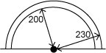

tekening cirkel + vrije ruimte

-De kap moet 40 mm breder worden dan het wiel (20 mm aan beide zijden).

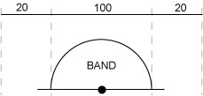

tekening doorsnede band + vlakke lijn op 30 mm, die 20 mm oversteekt aan beide kanten

-De zijkanten moeten 40 mm hoog zijn en haaks worden omgezet.

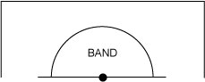

tekening lijn 140 mm + twee stukje van 40 mm haaks naar beneden.

-De kap wordt gemaakt van plaatstaal (d=1 mm). Dit stuk plaatstaal krijgt twee knikken, waardoor het in 3 gelijke stukken wordt verdeeld. De kap moet precies de helft van het wiel afdekken.

Hoe maak je de uitslag voor deze kap?

a. Teken op ware grootte op een groot vel tekenpapier de buitenomtrek van de helft van het wiel. De middellijn is dus de basis van de tekening.
b. Teken ook de halve raakcirkel van de kap; dwz. een halve cirkel met een straal die 3 cm meer is dan de buitencirkel van het wiel.

tekening

c. De kap moet twee keer over de korte zijde gezet worden en dan uit drie gelijke delen bestaan. We moeten daarom de halve cirkel in drie gelijke stukken verdelen. Dat doe je door de straal drie keer langs de omtrek af te zetten of met behulp van een gradenboog 180graden te verdelen in 3 gelijke hoeken van 60 graden.

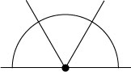

tekening

d. Teken nu als raaklijn aan de halve buitencirkel een lijn evenwijdig aan de middellijn tot de beide hoeklijnen waarmee je de halve cirkel in drie gelijke stukken verdeeld hebt.
e. Teken daarna vanuit de snijpunten van deze raaklijn met de benen van de hoek van 60 graden twee raaklijnen aan de buitencirkel tot de middellijn.

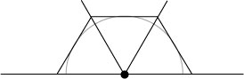
tekening

Door de lengten van de drie raaklijnen bij elkaar op te tellen, heb je de totale lengte van de plaat waaruit de kap gemaakt moet worden.

Vul in:
De lange buitenmaat van de uitslag is L = 3 x ….. mm = ….. mm.

Nu berekenen we, hoe breed de plaat moet worden. Dat doen we door de randvoorwaarden nog even goed te lezen:
De breedte van de band is 100 mm
De kap moet aan beide zijden 20 mm oversteken. Dat is samen 40 mm
De plaat wordt aan de lange zijden 40 mm haaks omgezet. Samen 80 mm + De korte buitenmaat van de uitslag is B = 220 mm

De kap moet dus gemaakt worden uit een plaat van L x B mm = ….. x 220 mm

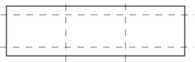

tekening

Teken op ware grootte het rechthoek met de buitenmaten L en B.
Geef met stippellijnen de buiglijnen aan op 40 mm van de langste zijden.
Geef ook de zetlijnen aan door de lengte in drie gelijke delen de verdelen.

Om na het haaks omzetten van de zijkanten de kap over een bepaalde hoek te kunnen knikken, moet op de zetlijn uit de zijkanten diezelfde hoek vooraf worden verwijderd.

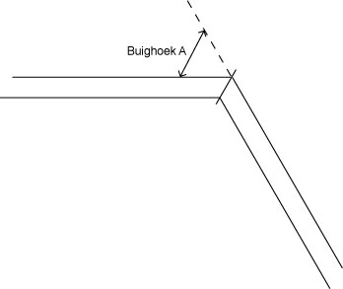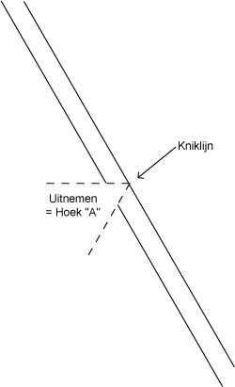

tekening

Aan beide zijden van de kniklijn moeten gelijke helften van de knikhoek worden uitgenomen. Waarom?

Antw.:

Vraag: Hoe groot is de totale hoek die bij onze kap moet worden weggeknipt?

Antw.: De hoek α = ….. graden.

Als we vanaf de zijkanten op de kniklijn beginnen met telkens 4 cm in te knippen, moeten we dus aan beide zijden een gelijke hoek uitnemen. Die hoek is de helft van de totale knikhoek, is de helft van hoek α = …. Graden.

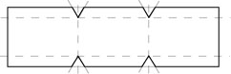
tekening

- Knip de uitslag voor deze kap uit papier en vouw vervolgens de zijkanten. Knik tenslotte de kap tot de juiste stand.

Opdracht:
- Ontwerp en maak een papieren uitslag voor een beschermkap voor hetzelfde wiel met dezelfde minimum speling tussen kap en band (30 mm), waarbij de kap uit 4 gelijke gelijke delen bestaat in plaats van 3.

